DAFTAR RIWAYAT HIDUP
DATA PRIBADI
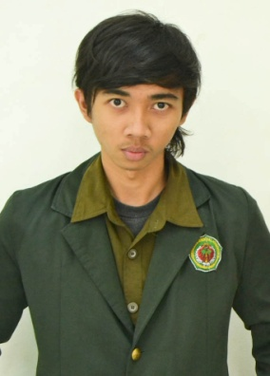
NIK : 320410 290891 0004
Nama : Rio Arief Virgiawan
Tempat, Tanggal Lahir : Bandung, 29 Agustus 1991
Jenis Kelamin : Pria
Golongan darah : B
Tinggi dan Berat Badan : 170 cm , 55 Kg
Kewarganegaraan : Indonesia
Status Perkawinan : Belum Menikah
Agama : Islam
Pendidikan Terakhir : Sarjana (S-1) Teknik Elektro
No Seri.Ijazah : 19431/UNJANI/II/12.13
Alamat : Komp.Marga Asih Blok. B3 No.26 RT:01 RW:05 Kab.Bandung
Jawa Barat – Indonesia 40215
Telepon, HP : 0852 2111 3414 / 0896 1769 6378
Alamat E-mail : riovirgiawan29@gmail.com

LATAR BELAKANG PENDIDIKAN
Pendidikan Formal
SDN Babakan Ciparay 8 Tahun 1997 - 2003
SMP Negeri 36 Bandung Tahun 2003 - 2006
SMA YWKA Bandung Tahun 2006 - 2009
Universitas Jenderal Achmad Yani Kota Cimahi-Bandung Tahun 2009 – 2013
Pendidikan Non Formal dan Seminar
- Workshop dan Pelatihan Ponsel 2012
- Workshop Electrical Basic 2013
- Seminar dan Workshop Broadband Kampus 2011
- Seminar Beasiswa Djarum Road to Campus Juni 2011
- Seminar Nasional Teknik Elektro Unjani 2012
- Seminar Nasional Teknik Elektro Unjani 2013
- Latihan Dasar Kepemimpinan dan Manajemen Mahasiswa PUSDIKPASSUS 2012
KEMAMPUAN
- Pengoprasian Sistem komputer Microsoft Windows (XP, Vista, 7, 8)
- Aplikasi Kantor (MS. Word, MS. Excel, MS. Powerpoint)
- Aplikasi Desain Grafis,Foto dan Video (Corel Draw,Adobe Photoshop, Ulead Video)
- Pengoprasian Aplikasi Internet, Media Sosial dan pembuatan Website
- Pengoprasian Sitem Smartphone berbasis (Android, O.S)
- Mampu Bekerjasama dalam Tim dan Memiliki Jiwa Kepemimpinan
PENGALAMAN ORGANISASI
- Anggota Himpunan Mahasiswa Elektro UNJANI Tahun 2009 - 2011
- Anggota Teknik Elektro Penjelajah Alam dan Rimba (TEPADRI) Tahun 2009 - 2012
- Anggota Motor Study Community Elektro (MSC ELEKTRO) Tahun 2009 - 2011
- Ketua Harian MSC ELEKTRO Tahun 2011 - 2012
- Ketua Umum MSC ELEKTRO Tahun 2012 - 2013
- Ketua Department Kaderisasi HME UNJANI Tahun 2012 - 2013
PENGALAMAN KERJA
- Staff marketing event di Indie Artist Management, Bandung 2011 - 2013
- Staff project di PT.Kreasi Cemerlang Nusantara, Cimahi 2013 - 2014

